职业卫生技术报告信息网上公开记录表
用人单位名称 | 习水县滕盛煤炭洗选有限公司
用人单位注册地址 | 贵州省遵义市习水县马临街道办事处五一村
联系人 | 王承义
报告名称及编号 | 习水县滕盛煤炭洗选有限公司  工作场所职业病危害因素检测报告书  报告编号：ZJP2024-136
项目组人员 | 谢云云、张海涛、陈灏
现场调查人员 | 谢云云
现场调查时间 | 2024.10.8 | 用人单位陪同人 |  | 王承义
采样与测量人员 | 谢云云、张海涛、陈灏
采样与测量时间 | 2024.10.13 | 用人单位陪同人 |  | 王承义
现场照片(现场调查及现场采样与测量照片，含企业名称或标识的合影照片)
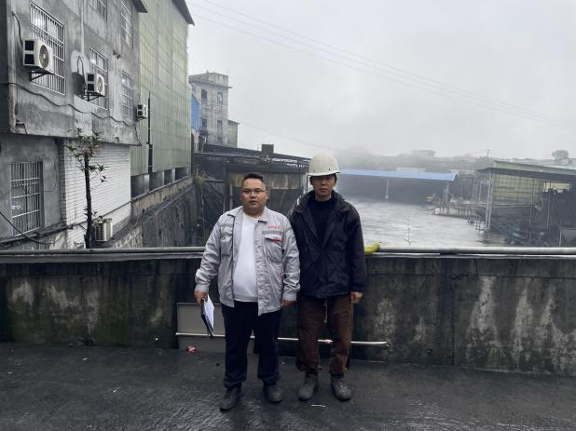 |  |  | 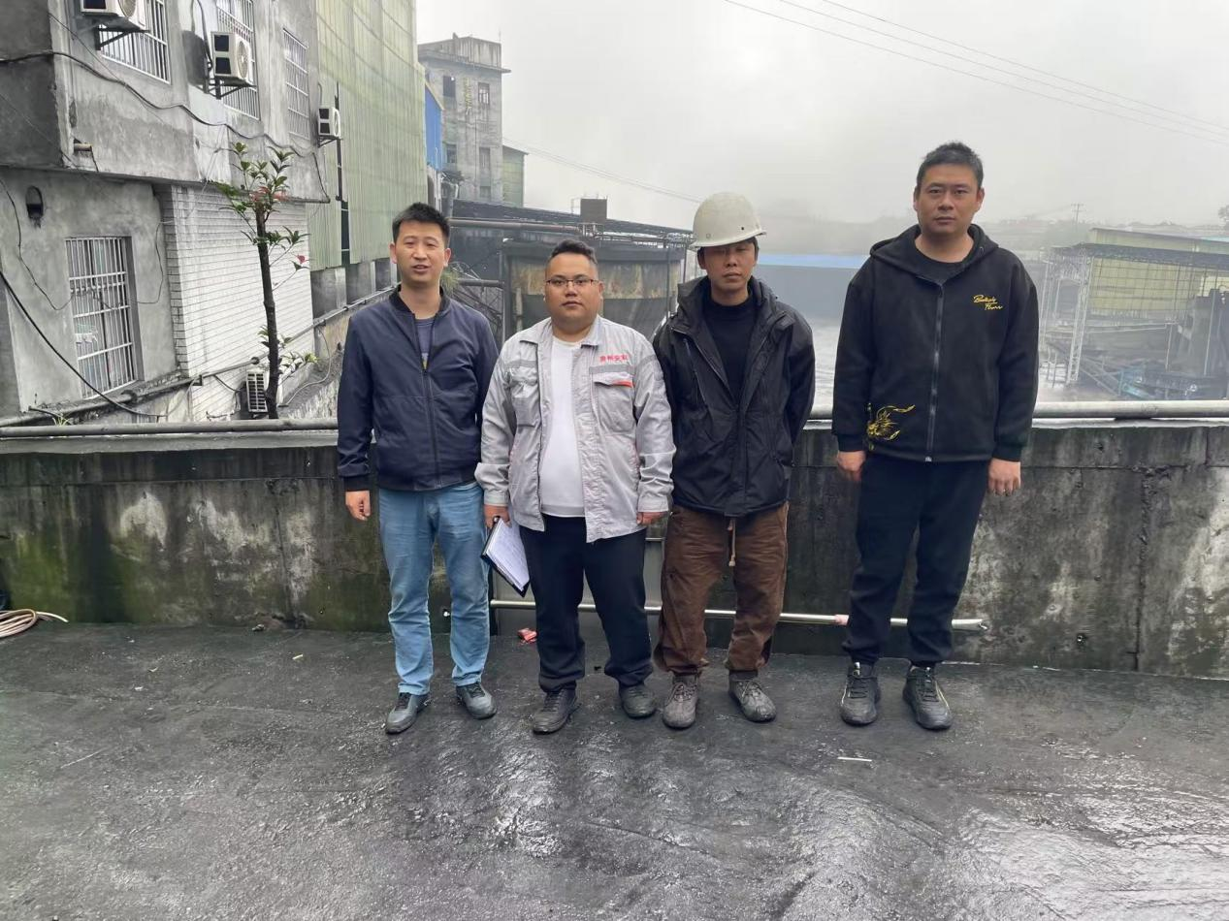
调查合影 |  |  | 检测合影
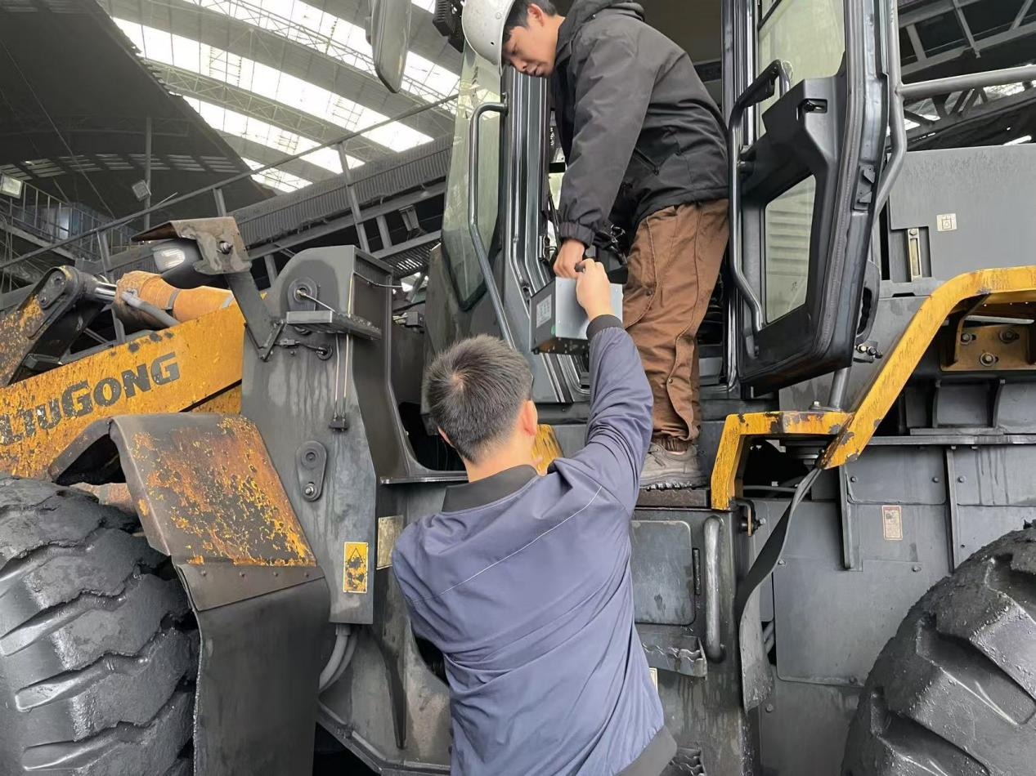 |  |  | 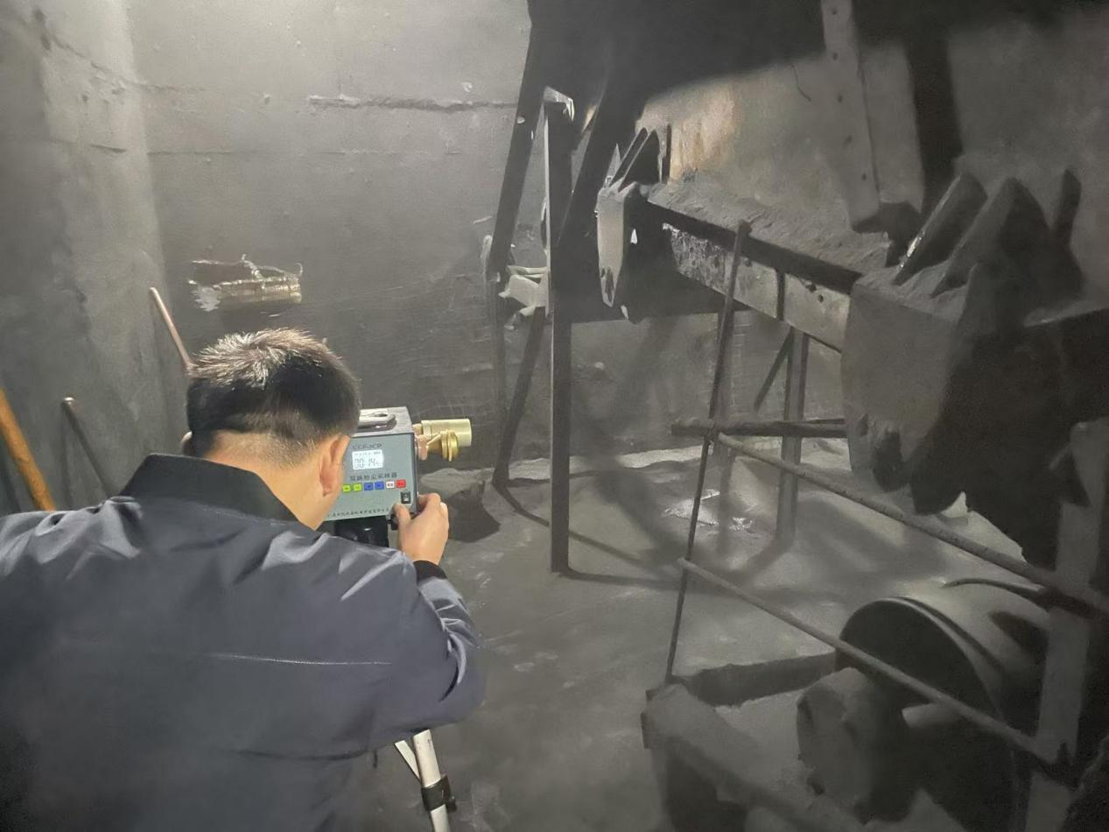
检测照片 |  |  | 检测照片

